ЗАТВЕРДЖЕНО
Наказ Міністерства освіти і науки України
від ____ _______________ 2021 року № ____

Форма
додатка до диплома європейського зразка

УКРАЇНА

UKRAINE

ДОДАТОК ДО ДИПЛОМА /
DIPLOMA SUPPLEMENT

серія, реєстраційний номер та дата видачі диплома /
series, registration number and date of issue of the diploma
реєстраційний номер (код картки здобувача в Єдиній державній електронній базі з питань освіти) та дата видачі додатка до диплома / registration number (student ID in Unified State Electronic Database on Education) and date of issue of the diploma supplement
(без диплома недійсний) / (not valid without the diploma)
1. ІНФОРМАЦІЯ ПРО ОСОБУ, ЯКІЙ ПРИСВОЄНО КВАЛІФІКАЦІЮ | 1. INFORMATION IDENTIFYING THE HOLDER OF THE QUALIFICATION
1.1 Прізвище | 1.1 Last name(s)
_____________________________________ | _____________________________________
1.2 Ім’я | 1.2 First name(s)
_____________________________________ | _____________________________________
1.3 Дата народження (дд/мм/рррр) / 1.3 Date of birth (dd/mm/yyyy)
_____________________________________
1.4 Код картки фізичної особи в Єдиній державній електронній базі з питань освіти / 1.4 Personal ID in Unified State Electronic Database on Education
_____________________________________
2. ІНФОРМАЦІЯ ПРО ПРИСВОЄНУ КВАЛІФІКАЦІЮ | 2. INFORMATION IDENTIFYING THE QUALIFICATION
2.1 Назва кваліфікації та присвоєний ступінь | 2.1 Name of qualification and (if applicable) title conferred
_____________________________________ | _____________________________________
2.1.1 Ступінь вищої освіти | 2.1.1 Degree
_____________________________________ | _____________________________________
2.1.2 Спеціальність | 2.1.2 Programme Subject Area
_____________________________________ | _____________________________________
(код та найменування) | (code and name)
2.1.3 Спеціалізація | 2.1.3 Specialization
_____________________________________ | _____________________________________
2.1.4 Професійна кваліфікація (у разі присвоєння) | 2.1.4 Professional Qualification (if awarded)
_____________________________________ | _____________________________________
2.2 Основна (основні) галузь (галузі) знань за кваліфікацією | 2.2 Main field(s) of study for the qualification
_____________________________________ | _____________________________________
(шифр(и) та назва(и)) | (code(s) and name(s))
2.3 Найменування та статус закладу, який присвоїв кваліфікацію | 2.3 Name and status of awarding institution
_____________________________________ | _____________________________________
2.4 Найменування і статус закладу (якщо відмінні від п. 2.3), який реалізує освітню програму | 2.4 Name and status of institution (if different from 2.3) administering studies
_____________________________________ | _____________________________________
2.5 Мова(и) навчання/оцінювання | 2.5 Language(s) of instruction/examination
_____________________________________ | _____________________________________
3. ІНФОРМАЦІЯ ПРО РІВЕНЬ КВАЛІФІКАЦІЇ І ТРИВАЛІСТЬ ЇЇ ЗДОБУТТЯ | 3. INFORMATION ON THE LEVEL AND DURATION OF THE QUALIFICATION
3.1 Рівень кваліфікації згідно з Національною рамкою кваліфікацій | 3.1 Level of the qualification according to the National Qualification Framework
_____________________________________ | _____________________________________
3.2 Тривалість освітньої програми в кредитах та/або роках | 3.2 Official duration of programme in credits and/or years
_____________________________________ | _____________________________________
3.3 Вимоги для вступу | 3.3 Access requirements(s)
_____________________________________ | _____________________________________
4. ІНФОРМАЦІЯ ПРО ЗАВЕРШЕНУ ОСВІТНЮ ПРОГРАМУ ТА ЗДОБУТІ РЕЗУЛЬТАТИ НАВЧАННЯ | 4. INFORMATION ON THE PROGRAMME COMPLETED AND THE RESULTS OBTAINED
4.1 Форма здобуття освіти | 4.1 Mode of study
_____________________________________ | _____________________________________
4.2 Програмні результати навчання | 4.2 Programme learning outcomes
_____________________________________ | _____________________________________
4.3 Відомості про програму, накопичені індивідуальні кредити та отримані бали/оцінки | 4.3 Programme details, individual credits gained and grades/marks obtained
_____________________________________ | _____________________________________
4.4 Система оцінювання та, за наявності, таблиця розподілу оцінок | 4.4 Grading system and, if available, grade distribution table
_____________________________________ | _____________________________________
4.5 Загальна класифікація кваліфікації | 4.5 Overall classification of the qualification
_____________________________________ | _____________________________________
5. ІНФОРМАЦІЯ ПРО АКАДЕМІЧНІ ТА ПРОФЕСІЙНІ ПРАВА, ЩО ПЕРЕДБАЧЕНІ ПРИСВОЄНОЮ КВАЛІФІКАЦІЄЮ | 5. INFORMATION ON ACADEMIC AND PROFESSIONAL RIGHTS ON THE FUNCTION OF THE QUALIFICATION
5.1 Доступ до подальшого навчання | 5.1 Access to further study
_____________________________________ | _____________________________________
5.2 Доступ до регульованої професії (за наявності) | 5.2 Access to a regulated profession (if applicable)
_____________________________________ | _____________________________________
6. ДОДАТКОВА ІНФОРМАЦІЯ | 6. ADDITIONAL INFORMATION
6.1 Додаткова інформація | 6.1 Additional information
6.1.1 Найменування всіх закладів вищої освіти (наукових установ) (відокремлених структурних підрозділів закладів вищої освіти), у яких здобувалася кваліфікація (у тому числі заклади освіти, в яких здобувач вищої освіти вивчав окремі дисципліни за програмами академічної мобільності) | 6.1.1 Name of all higher education (research) institutions (separate structural units of higher education institutions) where the qualification has been gained (including education institutions where the holder of the qualification has been studying separate course units within the framework(s) of academic mobility)
_____________________________________ | _____________________________________
6.1.2 Строки навчання в кожному з них | 6.1.2 Duration of training in each of them
_____________________________________ | _____________________________________
6.2 Інша інформація | 6.2 Further information sources
6.2.1 Контактна інформація закладу вищої освіти (наукової установи) | 6.2.1 Contact information of the higher education (research) institution
_____________________________________ | _____________________________________
6.2.2 Документ про освіту, що був підставою для вступу (вид документа, серія та реєстраційний номер, найменування закладу освіти, який видав документ, країна видачі, дата видачі). Інформація про визнання іноземного документа про освіту в Україні (у разі вступу на його підставі) | 6.2.2 Education document as a basis to access the programme (type of document, registration number, name of awarding institution, country of awarding institution, date of issue). Information on recognition of foreign education document in Ukraine (if used as a basis to access the programme)
_____________________________________ | _____________________________________
6.2.3 Інформація про акредитацію освітньої програми (реєстраційний номер і дата акредитаційного сертифіката/рішення (сертифікатів/рішень), найменування органу (органів) акредитації) | 6.2.3 Information on the accreditation of the educational programme (registration number and date of accreditation certificate(s)/decision(s), the accreditation authority (authorities))
_____________________________________ | _____________________________________
6.2.4 Інформація про особливі досягнення та відзнаки | 6.2.4 Information on academic excellence and honours
_____________________________________ | _____________________________________
6.2.5 Інша інформація | 6.2.5 Further information sources
_____________________________________ | _____________________________________
7. ЗАСВІДЧЕННЯ ДОДАТКА ДО ДИПЛОМА | 7. CERTIFICATION OF THE SUPPLEMENT
7.1 Дата / 7.1 Date
_____________________________________

7.2 Підпис / 7.2 Signature
_____________________________________
7.3 Керівник або уповноважена особа закладу вищої освіти | 7.3 Capacity
7.3.1 Ініціали, Прізвище | 7.3.1 First name(s), Last name(s)
_____________________________________ | _____________________________________
7.3.2 Посада керівника або іншої уповноваженої особи закладу вищої освіти (наукової установи) | 7.3.2 Position of the Head or another authorized person of the Higher Education (Research) Institution
_____________________________________ | _____________________________________
7.4 Печатка / 7.4 Official stamp or seal
_____________________________________
8. ІНФОРМАЦІЯ ПРО НАЦІОНАЛЬНУ СИСТЕМУ ВИЩОЇ ОСВІТИ | 8. INFORMATION ON THE NATIONAL HIGHER EDUCATION SYSTEM
Інформація про національну систему вищої освіти, подана на наступних сторінках, висвітлює особливості кваліфікації вищої освіти та закладу вищої освіти, який її присвоїв. | The information on the national higher education system on the following pages provides a context for the qualification and the type of the awarding higher education institution.
8.1 Типи закладів вищої освіти та їх статус | 8.1 Types of higher education institutions and their status
Підготовка в системі вищої освіти України здійснюється у таких закладах вищої освіти:  університет - багатогалузевий або галузевий заклад вищої освіти, що здійснює підготовку фахівців з вищою освітою за різними ступенями вищої освіти (у тому числі доктора філософії), проводить фундаментальні та / або прикладні наукові дослідження;  академії та інститути - галузеві заклади вищої освіти, що здійснюють підготовку фахівців з вищою освітою на першому (бакалаврському) і другому (магістерському) рівнях вищої освіти за однією чи кількома галузями знань та на третьому і вищому науковому рівнях вищої освіти за певними спеціальностями, проводять фундаментальні та / або прикладні наукові дослідження;  коледж - заклад вищої освіти або структурний підрозділ університету, академії чи інституту, що здійснює підготовку фахівців з вищою освітою за ступенями вищої освіти бакалавра та/або молодшого бакалавра, проводить прикладні наукові дослідження та/або творчу мистецьку діяльність. Статус коледжу отримує заклад освіти (структурний підрозділ закладу освіти), в якому обсяг підготовки здобувачів вищої освіти ступеня бакалавра та / або молодшого бакалавра становить не менше 30 відсотків загального ліцензованого обсягу коледжу.  Статус національного закладу вищої освіти є почесним, надається за визначний внесок у розвиток вищої освіти, науки та культури України та відображається в найменуванні закладу вищої освіти. | Higher education studies in Ukraine are offered by the following higher education institutions:  a university is a multisectoral or sectoral higher education institution that carries out educational activities for various degrees of higher education (including PhD), conducts fundamental and / or applied research;  academies and institutes are sectoral higher education institutions that carry out educational activities at the first (Bachelor) and the second (Master) levels of higher education in one or several Fields of Study, as well as at the third and higher scientific levels of higher education for certain Programme Subject Areas, and conduct fundamental and / or applied research;  a college is a higher education institution or structural unit of a university, academy or institute that carries out educational activities for a Bachelor's Degree and/or a Junior Bachelor's Degree, conducts applied research and/or creative art activity. The status of a college is granted to an educational institution (structural unit of an educational institution) in which provision of higher education for a Bachelor's Degree and / or a Junior Bachelor's Degree accounts for not less than 30 percent of the total licensed volume of a college.  The status of a national higher education institution is honorary, is awarded for the significant contribution to the development of higher education, science and culture of Ukraine, and is reflected in the official name of a higher education institution.
8.2 Освітні програми та присвоєні ступені вищої освіти | 8.2 Types of Educational Programmes and Degrees
З 2002 року підготовка в системі вищої освіти України здійснювалась за освітніми програмами, що завершувались присудженням ступеня молодшого спеціаліста (неповна вища освіта), ступеня бакалавра (базова вища освіта), ступеня спеціаліста (повна вища освіта) та ступеня магістра (повна вища освіта).  У 2005 році Україна приєдналася до Болонського процесу і розпочала запровадження трирівневої системи вищої освіти (бакалавр, магістр та доктор філософії). Після прийняття у 2014 році Закону України «Про вищу освіту» трирівневу систему поступово імплементовано до освітніх програм закладів вищої освіти. Ця зміна забезпечила більшу різноманітність та гнучкість для осіб, які бажають здобувати вищу освіту, у плануванні та реалізації індивідуальних освітніх траєкторій, а також слугувала підвищенню порівнюваності освітнього процесу в Україні та інших країнах Європейського простору вищої освіти. При цьому, невід’ємним складником системи вищої освіти України залишається початковий рівень (короткий цикл) вищої освіти.  Підготовка на рівнях вищої освіти здійснюється за освітніми програми академічного і професійного спрямування. Освітні програми розробляються і затверджуються закладами вищої освіти (науковими установами) самостійно з урахуванням вимог до відповідного рівня вищої освіти, встановлених законодавством та стандартами вищої освіти за рівнями вищої освіти в межах кожної спеціальності.  Стандарти вищої освіти розробляються відповідно до Національної рамки кваліфікацій, яка включає опис кваліфікаційних рівнів та рівнів/ступенів системи освіти України і гармонізована з Європейською рамкою кваліфікацій для навчання впродовж життя та Рамкою кваліфікацій Європейського простору вищої освіти.  Підготовка фахівців з вищою освітою здійснюється на початковому рівні вищої освіти (короткий цикл), першому (бакалаврському) рівні, другому (магістерському) рівні та третьому (освітньо-науковому / освітньо-творчому) рівні та завершується присудженням ступенів вищої освіти: молодший бакалавр, бакалавр, магістр, доктор філософії / доктор мистецтва. | Since 2002 higher education studies in Ukraine have been conducted for educational programmes leading to a Junior Specialist’s degree (incomplete higher education), a Bachelor’s Degree (basic higher education), a Specialist’s Degree (complete higher education) and a Master’s Degree (complete higher education).  In 2005 Ukraine joined the Bologna Process and in a decade a three-cycle system of higher education studies (Bachelor, Master and PhD) has been successfully introduced. After adoption in 2014 of the Law of Ukraine ‘On Higher Education’, a three-cycle system has gradually been introduced in educational programmes of higher education institutions. This change has provided enlarged variety and flexibility to students in planning and pursuing individual educational trajectories and laid the ground for enhancing compatibility of educational process in Ukraine and other countries of the European Higher Education Area. Furthermore, the initial level (short cycle) of higher education remains indispensable in the higher education system of Ukraine.  Preparation at the levels of higher education is carried out through academic and professional educational programmes. Higher education institutions (research institutions) develop and approve educational programmes independently, while considering the requirements for the level of higher education established by the legislation and standards of higher education by levels of higher education and each Programme Subject Area.  Standards of higher education are developed according to the National Qualifications Framework that includes description of the qualification levels and levels/degrees of the Ukrainian higher education system, and is harmonized with the European Qualifications Framework for lifelong learning and the Framework for Qualifications of the European Higher Education Area.  Preparation in the higher education system is carried out at the initial level (short cycle) of higher education, first (bachelor's) level, second (master's) level, and third (educational-scientific / educational-fine arts) level leading to awarding a Junior Bachelor’s Degree, a Bachelor’s Degree, a Master’s Degree, and Doctor of Philosophy Degree / Doctor of Fine Arts Degree respectively.
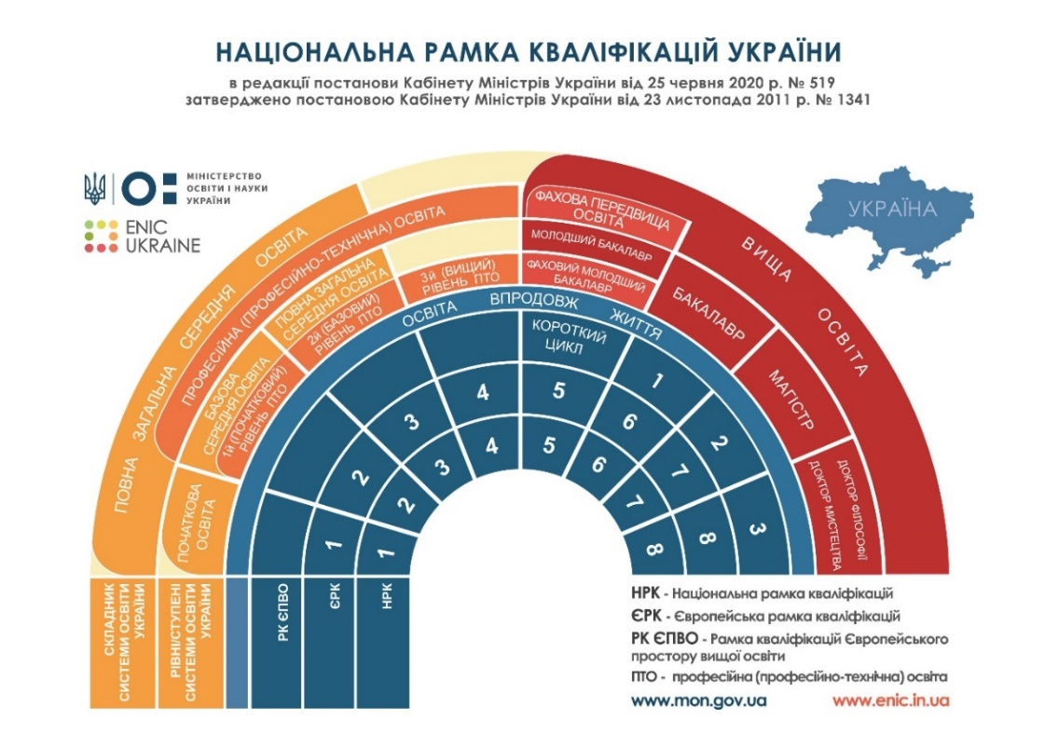
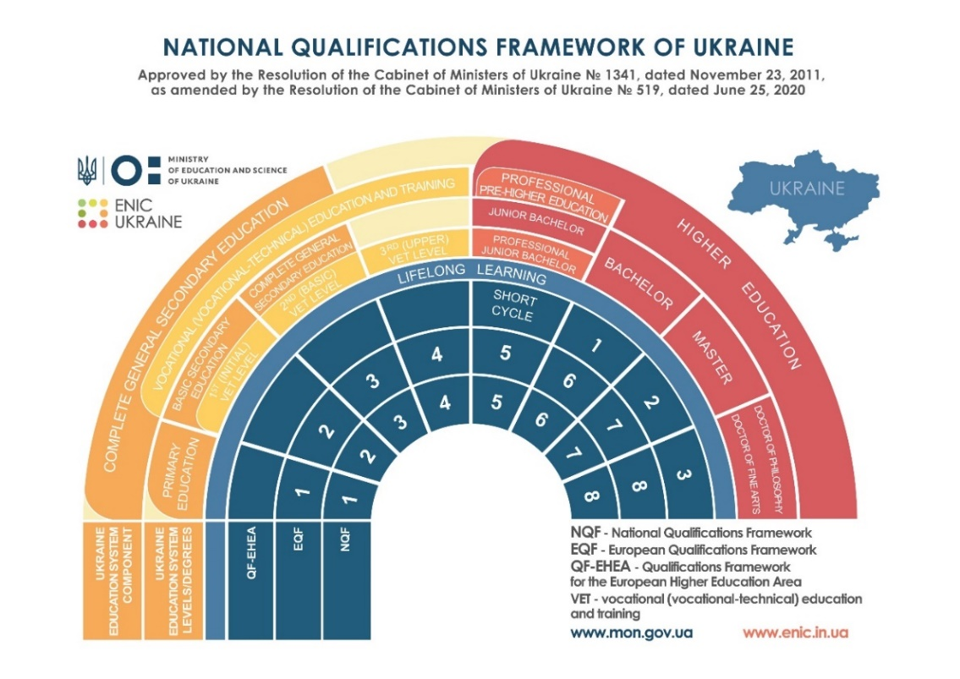
Останній прийом на здобуття вищої освіти за освітньо-кваліфікаційним рівнем молодшого спеціаліста проводився у 2019 році. Диплом про вищу освіту за освітньо-кваліфікаційним рівнем молодшого спеціаліста після набрання чинності Закону України «Про вищу освіту» 06 вересня 2014 року прирівнюється до диплома про вищу освіту за освітньо-професійним ступенем молодшого бакалавра. Особи, які розпочали навчання за програмою підготовки молодшого спеціаліста до 2019 року включно, у разі успішного завершення навчання отримують диплом молодшого спеціаліста, який прирівнюється до диплома молодшого бакалавра.  Останній прийом на здобуття освітньо-кваліфікаційного рівня спеціаліста проводився у 2016 році. Вища освіта за освітньо-кваліфікаційним рівнем спеціаліста після набрання чинності Закону України «Про вищу освіту» 06 вересня 2014 року прирівнюється до вищої освіти ступеня магістра.  Науковий ступінь кандидата наук після набрання чинності Закону України «Про вищу освіту» 06 вересня 2014 року прирівнюється до наукового ступеня доктора філософії.  З метою надання, визнання, підтвердження кваліфікацій та освітніх компонентів, а також сприяння академічній мобільності здобувачів вищої освіти у системі вищої освіти України запроваджено Європейську кредитну трансферно-накопичувальну систему (ЄКТС). Обсяг одного кредиту ЄКТС становить 30 годин.  Детальна інформація подана у параграфах 8.4.1, 8.4.2, 8.4.3, 8.4.4, 8.4.5, 8.4.6. відповідно. Діаграма 1 надає узагальнююче резюме. | The last admission for the educational-qualification level of Junior Specialist was held in 2019. After the Law of Ukraine ‘On Higher Education’ entered into force on 06 September 2014, a Diploma of Junior Specialist is equated to a Junior Bachelor’s Degree of higher education. Students who have enrolled into a Junior Specialist educational programme until 2019 inclusive will obtain a Diploma of Junior Specialist that is equated to the Diploma of Junior Bachelor upon successful completion of studies.  The last admission for the educational-qualification level of Specialist was held in 2016. After the Law of Ukraine ‘On Higher Education’ entered into force on 06 September 2014, the educational-qualification level of Specialist is equated to a Master’s degree of higher education.  After the Law of Ukraine ‘On Higher Education’ entered into force on 06 September 2014, the scientific degree of Candidate of Sciences is equated to the scientific degree of Doctor of Philosophy.  In order to provide, recognize, validate qualifications and educational components, as well as promote academic mobility of higher education students, the higher education system of Ukraine makes use of the European Credit Transfer and Accumulation System (ECTS). One ECTS credit equals 30 working hours.  The detailed information is provided in paragraphs 8.4.1, 8.4.2, 8.4.3, 8.4.4, 4.5, 8.4.6 respectively. Table 1 provides a synoptic summary.
8.3 Ліцензування освітньої діяльності та акредитація освітніх програм. | 8.3 Licensing of education activities and accreditation of educational programmes.
Освітня діяльність у сфері вищої освіти провадиться на підставі ліцензій, що видаються визначеним Кабінетом Міністрів України органом ліцензування відповідно до законодавства.  До 2020 року ліцензування обов’язково здійснювалося для кожної окремої спеціальності закладу вищої освіти (наукової установи), за якою здійснювалася підготовка здобувачів вищої освіти.  З 16 січня 2020 року ліцензуванню у сфері вищої освіти підлягають:  1) освітня діяльність закладу вищої освіти на певному рівні вищої освіти;  2) освітня діяльність за освітніми програмами, що передбачають присвоєння професійної кваліфікації з професій, для яких запроваджено додаткове регулювання.  Інформація про видачу та анулювання ліцензій на провадження освітньої діяльності закладами вищої освіти може бути знайдена у Єдиній державній електронній базі з питань освіти за посиланням: https://registry.edbo.gov.ua/vishcha-osvita/.  Процедура акредитації в системі вищої освіти України до 2019 року здійснювалася за напрямом підготовки (галуззю знань) або спеціальністю.  З 2019 року здійснюється акредитація освітніх програм закладів вищої освіти.  Cистема забезпечення якості вищої освіти в Україні складається із:  1) системи забезпечення закладами вищої освіти якості освітньої діяльності та якості вищої освіти (система внутрішнього забезпечення якості);  2) системи зовнішнього забезпечення якості освітньої діяльності закладів вищої освіти та якості вищої освіти;  3) системи забезпечення якості діяльності Національного агентства із забезпечення якості вищої освіти і незалежних установ оцінювання та забезпечення якості вищої освіти.  В Україні визнаються сертифікати про акредитацію освітніх програм, видані іноземними акредитаційними агентствами чи агентствами забезпечення якості вищої освіти, перелік яких затверджується Кабінетом Міністрів України. Чинним є перелік таких агентств, затверджений розпорядженням Кабінету Міністрів України від 10 липня 2019 № 554-р на основі Європейського реєстру забезпечення якості вищої освіти (EQAR). | Educational activities in the field of higher education are carried out on the basis of licenses issued by the licensing body designated by the Cabinet of Ministers of Ukraine in accordance with the legislation.  Until 2020 licensing has been obligatory conducted for each Programme Subject Area of higher education institution (research institution) within which higher education studies have been carried out. Since 16 January 2020, the following are subject to licensing in the field of higher education:  1) educational activity of a higher education institution at a certain level of higher education;  2) educational activities under educational programmes that lead to awarding of a professional qualification in professions with additional regulation.  Information on issuing and annulment of licenses for carrying out educational activities by higher education institutions can be found in the Unified State Electronic Database on Education via the link: https://registry.edbo.gov.ua/vishcha-osvita/.  Until 2019 accreditation in the Ukrainian higher education system has been conducted on the level of Field of Study or Programme Subject Area. Since 2019 a system of accreditation of educational programmes has become operational.  The system of higher education quality assurance in Ukraine is comprised of:  1) a system by which higher education institutions ensure quality of education activity and higher education (internal quality assurance system);  2) a system of external quality assurance for education activity of higher education institutions and higher education;  3) a system of quality assurance of the National Agency for Higher Education Quality Assurance and independent agencies for assessment and quality assurance of higher education.  Ukraine recognizes certificates of accreditation of educational programmes issued by foreign accreditation agencies or agencies of higher education quality assurance that are approved by the Cabinet of Ministers of Ukraine. The effective list of such agencies is approved by the Resolution of the Cabinet of Ministers of Ukraine as of 10 July 2019 No. 554-р on the basis of the European Quality Assurance Register for Higher Education (EQAR).
8.4 Організація та структура системи вищої освіти | 8.4 Organization and Structure of Higher Education Studies
8.4.1 Молодший бакалавр | 8.4.1 Junior Bachelor
Молодший бакалавр - це освітній або освітньо-професійний ступінь, що здобувається на початковому рівні (короткому циклі) вищої освіти і присуджується закладом вищої освіти у результаті успішного виконання здобувачем вищої освіти освітньої програми, обсяг якої становить 120 кредитів ЄКТС. Особа має право здобувати ступінь молодшого бакалавра за умови наявності в неї повної загальної середньої освіти. Для здобуття освітнього ступеня молодшого бакалавра на основі фахової передвищої освіти заклад вищої освіти має право визнати та перезарахувати кредити ЄКТС, максимальний обсяг яких визначається стандартом вищої освіти в межах кожної спеціальності. Ступінь молодшого бакалавра відповідає 5 рівню Національної рамки кваліфікацій, Європейської рамки кваліфікацій для навчання впродовж життя та короткому циклу Рамки кваліфікацій Європейського простору вищої освіти. | Junior Bachelor’ Degree is an educational or professional degree obtained at the initial level (short cycle) of higher education and awarded by a higher education institution as a result of successful completion of an educational programme carrying 120 ECTS credits. Complete general secondary education is the prerequisite for obtaining a Junior Bachelor’s Degree. A higher education institution has the right to recognize and transfer ECTS credits, the maximum amount of which is determined by a standard of higher education, for the purpose of obtaining a Junior Bachelor’s Degree on the basis of professional pre-higher education by each Programme Subject Area. Junior Bachelor’s Degree corresponds to level 5 of the National Qualifications Framework, the European Qualifications Framework for lifelong learning and the short cycle of the Framework for Qualifications of the European Higher Education Area.
8.4.2 Бакалавр | 8.4.2 Bachelor
Бакалавр - це освітній ступінь, що здобувається на першому рівні вищої освіти та присуджується закладом вищої освіти у результаті успішного виконання здобувачем вищої освіти освітньо-професійної програми, обсяг якої становить 180-240 кредитів ЄКТС. Особа має право здобувати ступінь бакалавра за умови наявності в неї повної загальної середньої освіти. Для здобуття освітнього ступеня бакалавра на основі освітнього ступеня молодшого бакалавра або на основі фахової передвищої освіти заклад вищої освіти має право визнати та перезарахувати кредити ЄКТС, максимальний обсяг яких визначається стандартом вищої освіти в межах кожної спеціальності. Ступінь бакалавра відповідає 6 рівню Національної рамки кваліфікацій, Європейської рамки кваліфікацій для навчання впродовж життя та першому циклу Рамки кваліфікацій Європейського простору вищої освіти. | Bachelor’s Degree is an educational degree obtained at the first level of higher education and awarded by a higher education institution as a result of successful completion of an educational-professional programme carrying 180-240 ECTS credits. Complete general secondary education is the prerequisite for obtaining a Junior Bachelor’s Degree. A higher education institution has the right to recognize and transfer ECTS credits, the maximum amount of which is determined by a standard of higher education, for the purpose of obtaining a Bachelor’s Degree on the basis of a Junior Bachelor’s Degree or on the basis of professional pre-higher education by each Programme Subject Areas. Bachelor’s Degree corresponds to level 6 of the National Qualifications Framework, the European Qualifications  Framework for lifelong learning and the first cycle of the Framework for Qualifications of the European Higher Education Area.
8.4.3 Магістр | 8.4.3 Master
Магістр - це освітній ступінь, що здобувається на другому рівні вищої освіти та присуджується закладом вищої освіти (науковою установою) у результаті успішного виконання здобувачем вищої освіти відповідної освітньої програми, обсяг якої становить  90-120 кредитів ЄКТС для освітньо-професійної програми або 120 кредитів ЄКТС для освітньо-наукової програми. Особа має право здобувати ступінь магістра за умови наявності в неї ступеня бакалавра. Ступінь магістра відповідає 7 рівню Національної рамки кваліфікацій, Європейської рамки кваліфікацій для навчання впродовж життя та другому циклу Рамки кваліфікацій Європейського простору вищої освіти. | Master’s degree is an educational degree obtained at the second level of higher education and awarded by a higher education institution (research institution) as a result of successful completion of an educational programme carrying 90-120 ECTS credits in case of an educational-professional programme or 120 ECTS credits in case of an educational-scientific programme. Bachelor’s Degree is the prerequisite for obtaining a Master’s Degree. Master’s Degree corresponds to level 7 of the National Qualifications Framework, the European Qualifications Framework for  lifelong learning and the second cycle of the Framework for Qualifications of the European Higher Education Area.
8.4.4 Інтегровані «наскрізні» програми | 8.4.4 Integrated ‘continuous’ Programmes
Ступінь магістра медичного, фармацевтичного або ветеринарного спрямування здобувається на основі повної загальної середньої освіти або освітнього ступеня молодшого бакалавра, фахового молодшого бакалавра, освітньо-кваліфікаційного рівня молодшого спеціаліста за відповідною спеціальністю і присуджується закладом вищої освіти у результаті успішного виконання здобувачем вищої освіти відповідної освітньої програми, обсяг якої у випадку, якщо ступінь магістра медичного, фармацевтичного або ветеринарного спрямування здобувається на основі повної загальної середньої освіти, становить 300-360 кредитів ЄКТС. Для здобуття освітнього ступеня магістра медичного, фармацевтичного або ветеринарного спрямування на основі освітнього ступеня молодшого бакалавра або на основі фахової передвищої освіти заклад вищої освіти має право визнати та перезарахувати кредити ЄКТС, максимальний обсяг яких визначається стандартом вищої освіти. Ступінь магістра медичного, фармацевтичного або ветеринарного спрямування відповідає 7 рівню Національної рамки кваліфікацій, Європейської рамки кваліфікацій для навчання впродовж життя та другому циклу Рамки кваліфікацій Європейського простору вищої освіти. | Master's Degree in Programme Subject Areas of medicine, pharmacy or veterinary is obtained on the basis of a complete general secondary education or a Bachelor's Degree, a Junior Bachelor's Degree, a Junior Specialist's qualification level in a relevant Programme Subject Area, and is awarded by a higher education institution as a result of successful completion of an educational programme carrying of 300-360 ECTS credits in case a Master's Degree in Programme Subject Areas of medicine, pharmacy or veterinary is obtained on the basis of complete general secondary education. A higher education institution has the right to recognize and transfer ECTS credits, the maximum amount of which is determined by a standard of higher education, for the purpose of obtaining a Master's Degree in Programme Subject Areas of medicine, pharmacy or veterinary on the basis of a Junior Bachelor’s degree or on the basis of professional pre-higher education. Master’s Degree in Programme Subject Areas of medicine, pharmacy or veterinary corresponds to level 7 of the National Qualifications Framework, the European Qualifications  Framework for lifelong learning and the second cycle of the Framework for Qualifications of the European Higher Education Area.
8.4.5 Доктор філософії | 8.4.5 Doctor of Philosophy
Доктор філософії - це освітньо-науковий ступінь, що здобувається на третьому рівні вищої освіти на основі ступеня магістра. Ступінь доктора філософії присуджується спеціалізованою вченою радою закладу вищої освіти або наукової установи в результаті успішного виконання здобувачем вищої освіти відповідної освітньо-наукової програми та публічного захисту дисертації у спеціалізованій вченій раді. Нормативний строк підготовки доктора філософії в аспірантурі (ад’юнктурі) становить чотири роки. Обсяг освітньої складової освітньо-наукової програми підготовки доктора філософії становить 30-60 кредитів ЄКТС. Ступінь доктора філософії відповідає 8 рівню Національної рамки кваліфікацій, Європейської рамки кваліфікацій для навчання впродовж життя та третьому циклу Рамки кваліфікацій Європейського простору вищої освіти. | Doctor of Philosophy Degree is an educational-scientific degree obtained at the third level of higher education on the basis of Master’s Degree. A Doctor of Philosophy degree is awarded by a specialized Scientific Council of a higher education institution (research institution) as a result of successful completion of an educational-scientific programme and public defence of a dissertation at a specialized Scientific Council. The normative term of studies for the Doctor of Philosophy degree in postgraduate (adjunct) studies is four years. An educational component of an educational-scientific programme of Doctor of Philosophy carries 90-120 ECTS credits. Doctor of Philosophy Degree corresponds to level 8 of the National Qualifications Framework, the European Qualifications Framework for  lifelong learning and the third cycle of the Framework for Qualifications of the European Higher Education Area.
8.4.6 Доктор мистецтва | 8.4.6 Doctor of Fine Arts
Доктор мистецтва - це освітньо-творчий ступінь, що здобувається на третьому рівні вищої освіти на основі ступеня магістра. Особа має право здобувати ступінь доктора мистецтва у творчій аспірантурі. Нормативний строк підготовки доктора мистецтва у творчій аспірантурі становить три роки. Обсяг освітньої складової освітньо-творчої програми підготовки доктора мистецтва становить 30-60 кредитів ЄКТС. Ступінь доктора мистецтва відповідає 8 рівню Національної рамки кваліфікацій, Європейської рамки кваліфікацій для навчання впродовж життя та третьому циклу Рамці кваліфікацій Європейського простору вищої освіти. | Doctor of Fine Arts Degree is an educational-fine arts degree obtained at the third level of higher education on the basis of a Master’s Degree. Doctor of Fine Arts Degree is awarded in postgraduate studies in fine arts. The normative term of studies for a Doctor of Fine Arts Degree in postgraduate studies in fine arts is three years. The educational component of an educational-scientific programme of Doctor of Fine Arts 30-60 ECTS credits. A Doctor of Fine Arts Degree corresponds to level 8 of the National Qualifications Framework, the European  Qualifications Framework for lifelong learning and the third cycle of the Framework for Qualifications of the European Higher Education Area.
8.5 Джерела офіційної інформації | 8.5 Official Sources of Information
- Міністерство освіти і науки України (МОН)  Офіційний вебсайт: www.mon.gov.ua  - Державне підприємство «Інфоресурс»  Міністерства освіти і науки України  Офіційний вебсайт:  https://www.inforesurs.gov.ua/  - Державне підприємство «Інформаційно-іміджевий центр» Міністерства освіти і науки України, що виконує функції Національного інформаційного центру академічної мобільності (ENIC Ukraine)  Офіційний вебсайт: http://enic.in.ua/ | - Ministry of Education and Science of Ukraine (MESU)  Official website: www.mon.gov.ua  - State Enterprise ‘Inforesurs’ of the Ministry of Education and Science of Ukraine  Official website:  https://www.inforesurs.gov.ua/  - State Enterprise ‘Information and Image Center’ of the Ministry of Education and Science of Ukraine that performs the functions of a national information center of academic mobility (ENIC Ukraine)  Official website: http://enic.in.ua/
У разі наявності в додатку до диплома будь-яких розбіжностей перевагу має текст українською мовою. | In case of any differences in interpretation of the information in the diploma supplement, the Ukrainian text shall prevail.
Примітки: | Notes:
1. Рядки із записами про спеціалізацію, предметну спеціальність (предметні спеціальності), освітню програму передбачаються у разі їх необхідності. Рядок із записом про професійну кваліфікацію передбачається за необхідності у разі її присвоєння. | 1. Specialization, Subject Programme Subject Area(s) and Educational Programme are indicated upon necessity. Professional Qualification is indicated upon necessity in case of its awarding.
2. Статус закладу освіти (наукової установи) визначається залежно від форми власності (заклад освіти державної, комунальної, приватної форми власності), органу, до сфери управління якого належить цей заклад освіти (за наявності), із зазначенням інформації щодо наявності ліцензії та акредитації, а також з урахуванням наявності статусу «національний», «дослідницький» (за наявності). | 2. Status of the higher education (research) institution is defined in accordance to its form of ownership (state, communal, private), executive body to whose sphere of administration the institution belongs (upon availability), including the information on the license and the accreditation, and the status ‘national’, ‘research’ (upon availability) ascribed to the higher education (research) institution.
3. У разі, якщо вступ здійснювався на підставі іноземного документа про освіту або документа про вищу духовну освіту, інформація про визнання зазначається у пункті 6.2 Інша інформація. | 3. In case admission was based on a foreign education document or on a religious higher education document, information on recognition is specified in 6.2 Further information sources.

Генеральний директор  директорату фахової передвищої, вищої освіти | Олег ШАРОВ

